

Secvență pedagogică

Dilemă

By Progettomondo

ianuarie

2025

Dilemă
Quandary este un joc educațional care provoacă elevii să rezolve conflicte și să ia decizii etice pentru binele unei comunități interstelare. Jocul Quandary începe prin a sublinia o problemă pentru jucător sub forma unui roman grafic. Jucătorii pot alege să citească romanul grafic pe ecran și/sau să asculte narațiunea. Opțiunile de citire sau ascultare sunt utile pentru cei care învață vizual și/sau auditiv. Jocul constă din trei episoade diferite: Lost Sheep, Water Wars și Fashion Faction.

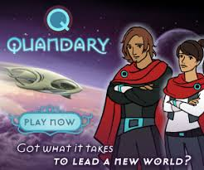

Durata: 3 lecții
Subiect/e: educație civică, istorie, științe sociale, engleză, geografie
Subiecte: mediere, luarea deciziilor, apă, război, economie durabilă
ODD: 6, 16
Dimensiunile conflictului prin joc:
X impact social
X impactul asupra mediului
X impact economic
X impact tehnologic
Obiective de învățare: Testați procesul de luare a deciziilor și efectul acestuia, înțelegeți diferența dintre fapte și opinii, înțelegeți puterea medierii de a lua o decizie, înțelegeți problemele globale, cum ar fi alimentarea cu apă, războiul... Promovați gândirea critică și sensibilitatea culturală.
Abilități interpersonale: Empatie, gândire critică, abilitatea de a colabora, luarea deciziilor, identități prosociale
tehnice și materiale necesare:
Windows PC, Android sau iOS
dispozitive
• Difuzoare și proiector sau Placă interactivă
• YouTube
• Material tipărit 1, 2, 3, 4
• Materiale fizice: culori , hârtii, postere, imagini
Lectură/material suplimentar:
https://unstats.un.org/sdgs/dataportal
https://www.youtube.com/watch?v=A0yu7nP50rM
https://worldslargestlesson.globalgoals.org/goal/clean-water-and-sanitation/
https://www.statista.com/chart/27272/water-conflicts/
https://pacinst.org/water-conflicts-continue-to-worsen-worldwide/

Faza de pregătire
Asigurați-vă că există o conexiune stabilă la Internet în sala de clasă și că toate dispozitivele sunt gata să acceseze jocul pe platformă (https://quandarygame.org/). Jocul durează să se finalizeze, dar le puteți propune elevilor să testeze un episod. Rugați elevii să lucreze în grupuri de trei pentru a experimenta dialogul și luarea deciziilor în comun în timp ce se joacă.
Pentru a accesa jocul, nu este necesară înregistrarea; puteți juca făcând clic pe butonul „Joacă ca invitat”. În acest moment, jucătorul va trebui să-și aleagă profilul liderului făcând clic pe unul dintre cele două personaje indicate. O bandă desenată va ajuta la stabilirea contextului în care se vor desfășura misiunile; invitați elevii să citească cu atenție deschiderea poveștii, iar la final, aceștia vor fi direcționați să aleagă unul dintre episoadele incluse în joc: „Oaia pierdută”, „Războiul apei”, „Fashion Faction” sau „Mesaj mixt”.
Această secvență pedagogică este legată de episodul „Războiul apei”. Jocul se bazează pe alegerile jucătorilor, care necesită instrucțiuni de citire și puncte de vedere disponibile în engleză. Asigurați-vă că ai suficient timp pentru traducerea și analiza conținutului în timpul jocului.
Avertisment de declanșare: creați grupurile într-un mod echilibrat, asigurând prezența elevilor cu caracteristici diferite prin amestecarea elevilor cu abilități de conducere cu elevii care au dificultăți mai mari să se expună, astfel încât să favorizeze dialogul în cadrul grupului.

Faza jocului
Lecția nr. | Descriere în pași | Forma socială | materiale /tehnice
1 | Pasul 1: Introducere (20')  Cereți elevilor să se gândească la o situație conflictuală pe care au trăit-o. Poate fi cu un prieten, în familie, cu un profesor sau chiar cu ei înșiși. Împărțiți posterul (Material 1) sau tabla în trei părți și cereți elevilor să-și spună opiniile cu privire la 3 aspecte:  1. Cum ați defini un conflict?  2. Ce factori pot contribui la crearea unui conflict?  3. Ce ajută la rezolvarea unui conflict?  Adunați contribuțiile lor pe panoul de afiș, astfel încât să fie vizibile, și faceți un rezumat final pentru a exprima perspectiva lor asupra conflictului și a modului în care acesta este generat. Apoi, prezentați jocul pe care urmează să-l joace, explicând că vor fi pe planeta Braxos și că vor trebui să ajute la rezolvarea unor dileme, acordând atenție punctelor de vedere ale diferitelor personaje. Scopul este de a ajuta la modelarea viitorului unei noi civilizații . | Plen | Tablă sau poster (Material 1)
1 | Pasul 2: Joc (50')  Împărțiți elevii în grupe de câte 3 conform recomandărilor raportate în faza de pregătire. Invitați elevul să decidă unele roluri în cadrul grupului: cine interacționează cu jocul, cine facilitează traducerea și rezumă punctele de vedere ale personajelor, cine ia notițe asupra dinamicii care se declanșează în cadrul grupului (emoții, puncte critice, decizii ușoare...). În acest moment, puneți fiecare grup să-și deschidă computerul și să se conecteze la http://quandarygame.org . Comunicați că vor avea 50 de minute pentru a juca Episodul 2 „Războiul apei”. Nu este important să ajungem până la capăt, ci să urmărim dinamica. Oferă-le instrucțiunile detaliate în faza pregătitoare pentru a-i ajuta să-și folosească timpul într-un mod eficient. În timpul jocului, dați fiecărui grup fișa Materialului 1 (folosită și în activitatea anterioară) rugându-le să ia notițe despre ceea ce apare în timpul jocului despre ce factori creează un conflict și ce ajută la rezolvarea conflictului. | Munca de grup | PC Windows,  Android, iOS  Dispozitive, material 1
1 | Pasul 3: Debriefing (40')  Invitați elevii să stea într-un cerc pentru a facilita schimbul între elevi și pentru a promova ascultarea activă. Întrebați elevii ceva despre experiența din timpul jocului. Puteți alege întrebări dintre acestea:  - Cum te-ai simțit în timpul jocului?  - Ce te-a determinat să alegi soluția pe care ai ales-o?  - Ți-a fost greu să alegi? Dacă da, de ce?  - Ești mulțumit de decizia ta? Cum ați măsura succesul?  - Care este diferența dintre un fapt, o opinie și o soluție?  - Cum au fost relațiile dintre membrii grupului? Ați avut dificultăți și când?  Ca rezumat, cereți elevilor să cadă de acord asupra a 5 reguli care ajută la luarea deciziilor și la rezolvarea conflictelor chiar și în dinamica internă a clasei. Scrieți toată propunerea pe un afiș și la sfârșit invitați-i să voteze cele mai importante 5 reguli pentru clasă. | Grup de lucru, plen | Tablă sau afiș pentru a scrie regulile

Faza de reflecție
Lecția nr. | Descriere în pași | Forma socială | materiale /tehnice
2 | Pasul 4: spargerea gheții (20’)  Propuneți elevilor o scurtă activitate pentru a prelua câteva concepte cheie care au apărut în timpul jocului. Explicați că această scurtă activitate se concentrează pe importanța ascultării active, care este un aspect important al gestionării conflictelor. Luați o minge sau, și mai bine, o păpușă care poate deveni o mascota de clasă în activitățile de ascultare. Toți participanții ar trebui să ia parte la acest joc de rol. Toți participanții stau împreună într-un cerc. Se referă la participanții care pot vorbi doar când au mingea în mână, altfel trebuie să tacă și să asculte ce se spune. Când o persoană termină de vorbit, el sau ea poate să transmită mingea fie cuiva care cere cuvântul cu mâna ridicată, fie altcuiva (eventual cuiva pe care îl vede ca nu foarte activ în timpul întâlnirii). Începeți jocul lansând subiectul în centrul discuției și începeți discuția pe baza regulilor explicate anterior: ce m-a ajutat în gestionarea unui conflict? | Plenul | Minge, marionetă
2 | Pasul 5: Apa și ODD (20’)  Agățați ODD-urile în clasă prin imprimarea lor din materialul pe care îl puteți găsi la acest link (Afișul ODD-urilor și obiective individuale): https://www.un.org/sustainabledevelopment/news/communications-material/ . Cereți copiilor să se uite în jur și să explice ce sunt afișele agățate. După ce le-ați adunat contribuțiile, explicați pe scurt Agenda 2030.  Agățați ODD-urile în clasă prin imprimarea lor din material 1. Rugați elevii să se uite în jur și să explice ce sunt afișele agățate. După ce le-ați adunat contribuțiile, explicați pe scurt Agenda 2030, făcând o pauză în explicarea obiectivelor.  Apoi pune SDG6 în centru, cere unui elev să țină posterul aferent și un ghem de fire.  În acest moment, întrebați elevii dacă cred că ar putea exista o legătură între SDG6 și ceilalți agățați. Cel care găsește legătura și o motivează stă sub SDG-ul identificat, iar băiatul din centru îi aruncă ghemul și apoi îl returnează. Continuați până când apar conexiuni, apoi rezumați și cereți elevilor să observe modul în care problema apei este legată de alte drepturi fundamentale ale omului | Munca colectivă și cooperativă | Material 1, fire,
2 | Pasul 6: Conflict de apă: de la joc la realitate (40’)  Ce este un conflict de apă? De ce apa ar putea fi interconectată cu conflictul? Explicați elevilor sensul acestor cuvinte:  Declanșator: Apa ca declanșator sau cauză fundamentală a conflictului sau cauza subiacentă a tensiunii permanente care contribuie la conflict, în cazul în care există o dispută cu privire la controlul asupra apei sau a sistemelor de apă sau în cazul în care accesul economic sau fizic la apă, sau deficitul de apă, declanșează violență.  Armă: Apa ca armă de conflict, în cazul în care resursele de apă sau sistemele de apă în sine sunt folosite ca unealtă sau armă într-un conflict violent.  Victime: Resursele de apă sau sistemele de apă ca victime ale unui conflict, în care resursele de apă sau sistemele de apă sunt victime intenționate sau accidentale sau ținte ale violenței.  Arată elevului harta aici: https://www.worldwater.org/conflict/map/ unde pot vedea cantitatea de conflicte de apă din lume și în timp.  Împărțiți clasa în grupuri de 4-5 elevi și oferiți fiecărui grup câte unul dintre materialele din Materialul 2. Fiecare grup se uită la hartă sau citește infograficul și împărtășește problemele care surprind sau interesează mai mult. Grupul are 20 de minute pentru a găsi mai multe informații pe web. Lucrările lor sunt prezentate clasei.  Fiecare grup își prezintă studiul aprofundat în plen. | Lucru în grup de 4-5 elevi | Material 1, scândură
3 | Pasul 7: Ce putem face pentru a salva planeta? (60')  Împărțiți elevii în grupuri de 4-5 și invitați-i să reflecteze asupra relației lor cu resursa de apă în contextele lor zilnice: la școală, acasă și în zona lor locală. Încurajați-i să identifice principalele probleme pe care le observă și posibilele soluții, folosind fișa de lucru furnizată în Materialul 3.  La sfârșitul sesiunii de brainstorming, fiecare grup ar trebui să identifice trei angajamente cheie pe care le poate adopta pentru a promova un comportament responsabil în ceea ce privește utilizarea apei.  Dedicați ultimele 20 de minute unei sesiuni plenare, în timpul căreia fiecare grup prezintă principalele rezultate ale muncii lor  Pasul 8: O campanie globală pentru salvarea planetei (60’)  Împărțiți elevii în grupuri de 4/5 și spuneți-le că se vor întoarce acum la începutul jocului, reluând propoziția inițială „În zorii unei noi societăți cum veți decide?”.  Cum arată societatea ta ideală în fața tuturor provocărilor pe care le-am văzut? Imprimați și oferiți Materialul 4 și cereți elevilor să reprezinte societatea lor de vis și să decidă asupra revendicării. | Munca de grup | Material 3 și 4, pixuri, markere sau similare

Material 1
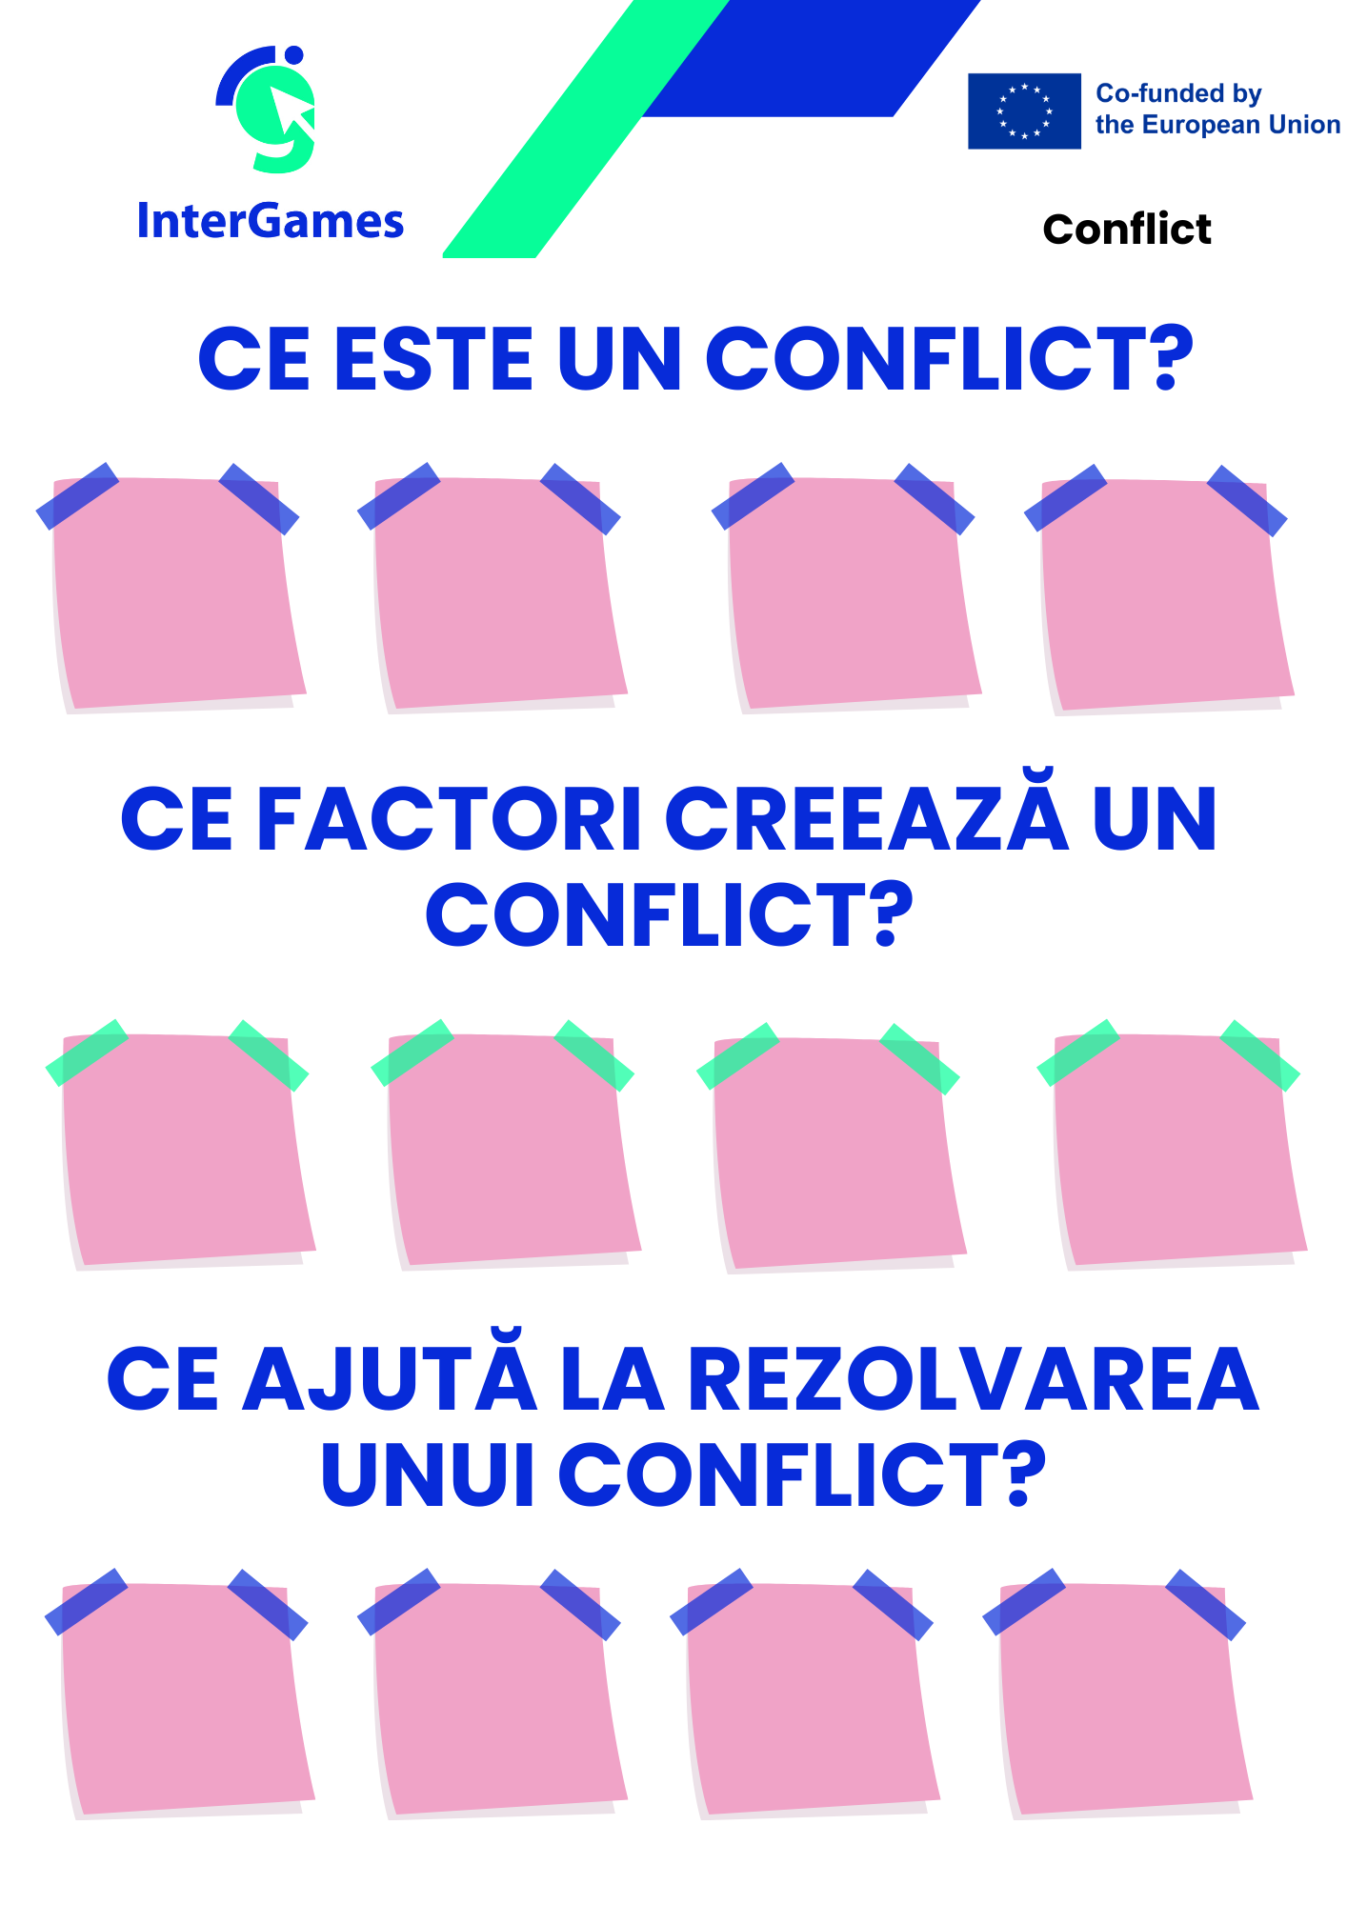
Materialul 2
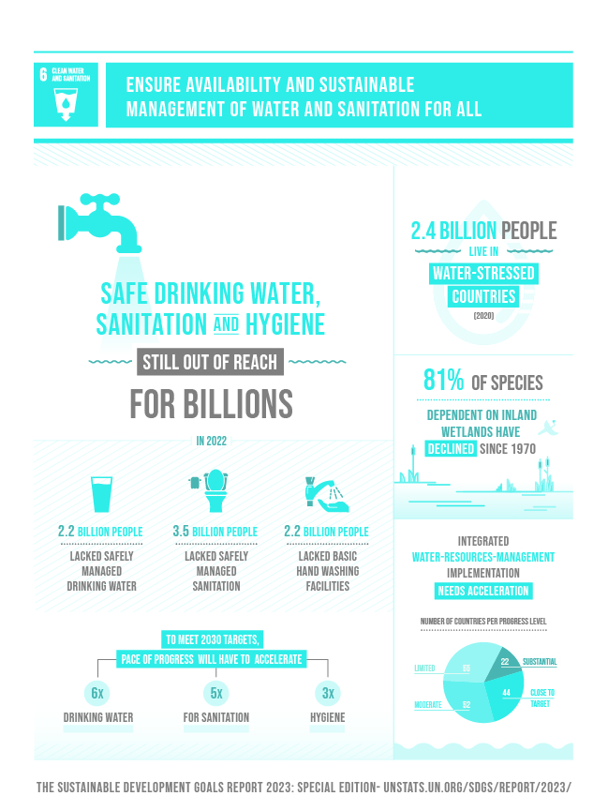

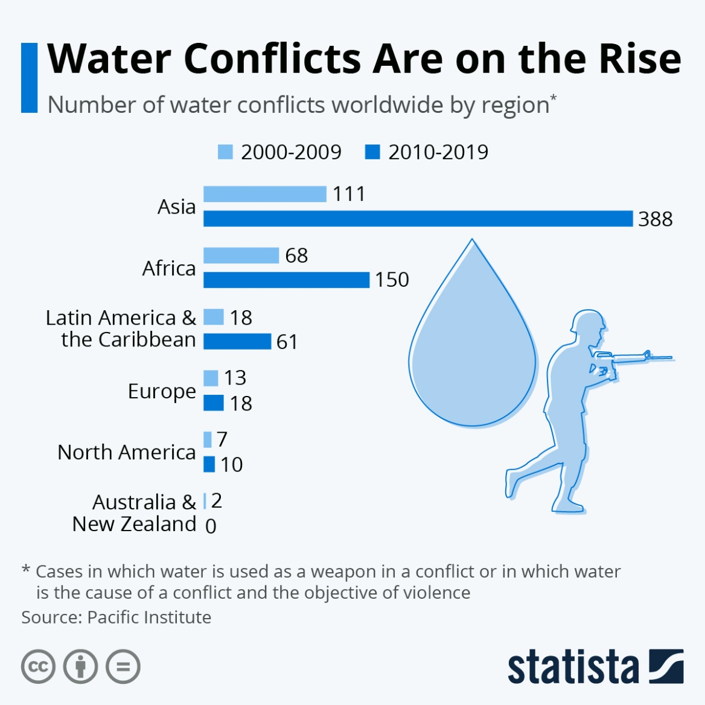

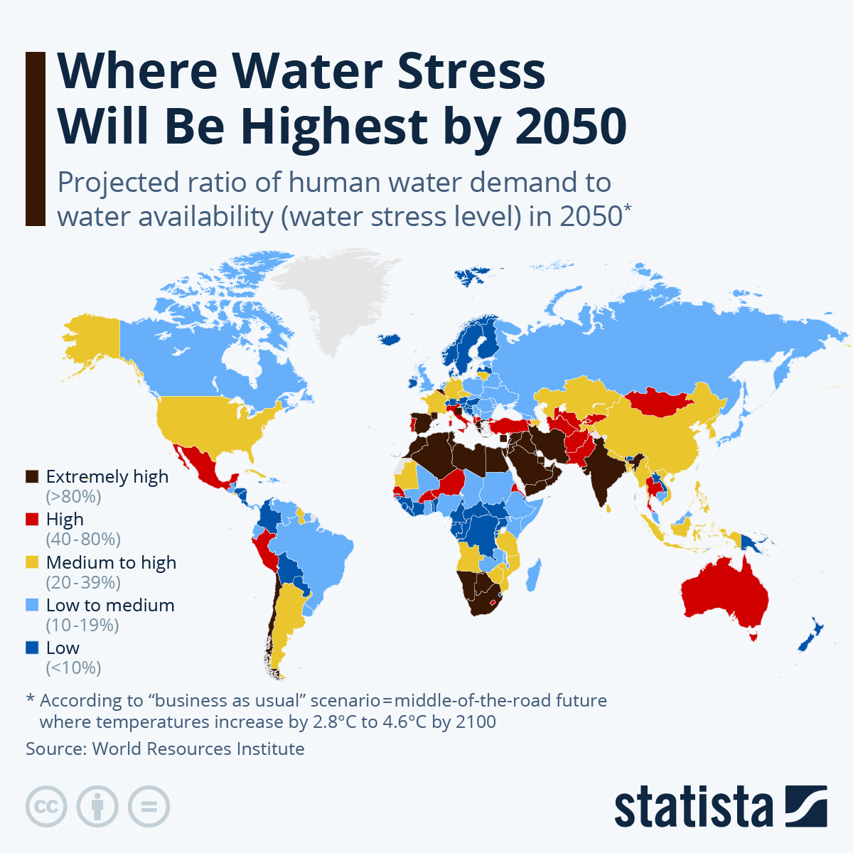

6d Cei cărora le lipsesc sursele de apă îmbunătățite sunt concentrați în mare parte în Africa Subsahariană

Ponderea populației cu acces la o sursă de apă îmbunătățită, 2015 (%)
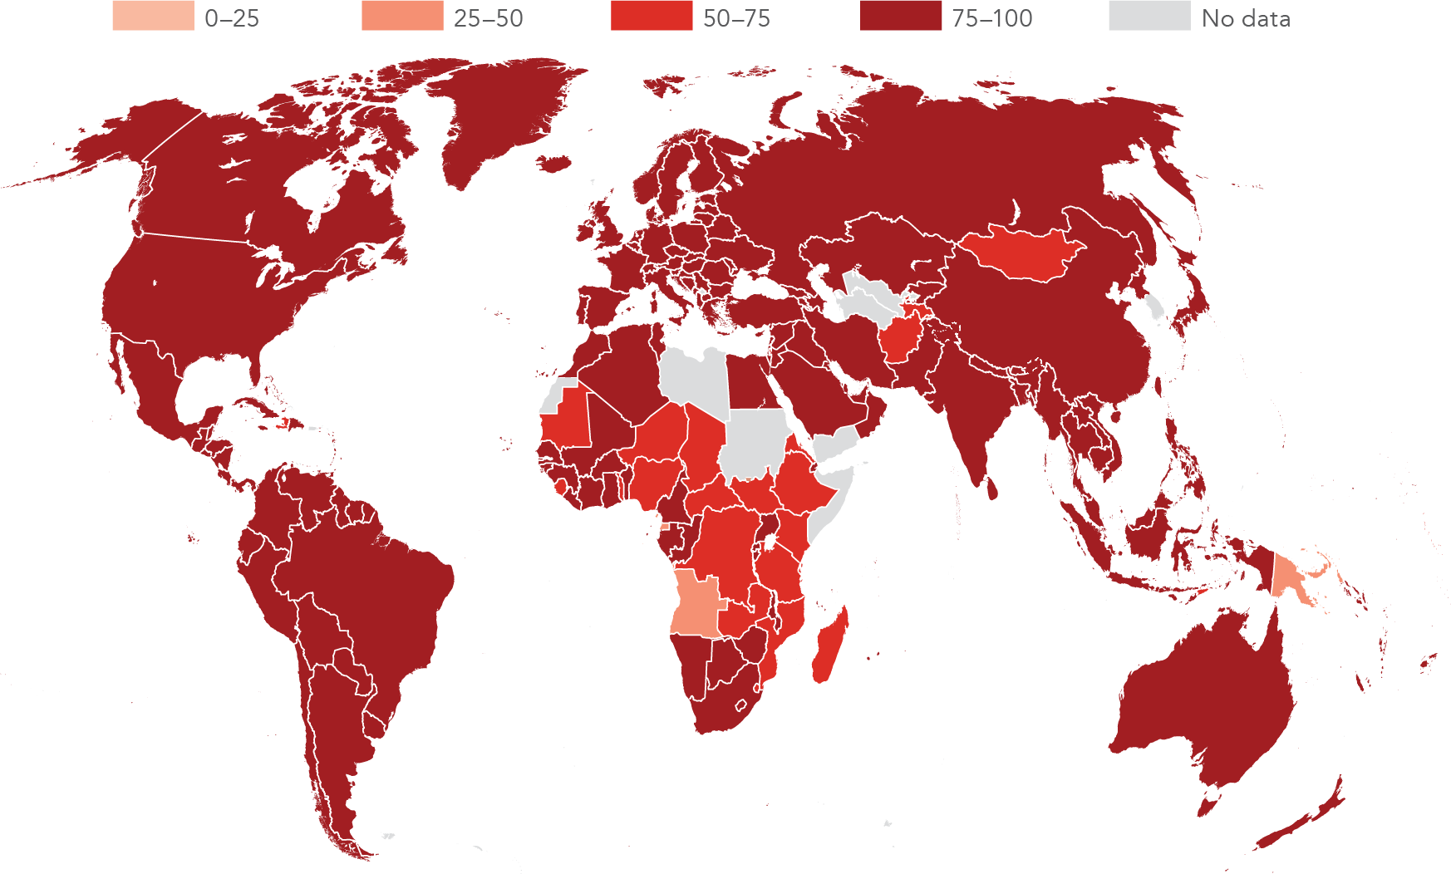

Sursa: Organizația Mondială a Sănătății/Fondul Națiunilor Unite pentru Copii Programul comun de monitorizare pentru alimentarea cu apă și canalizare; WDI ( SH.H2O.SAFE.ZS ).

Materialul 3
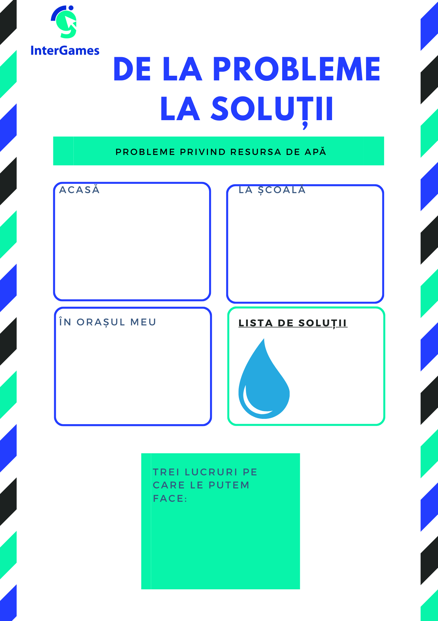
Material 4
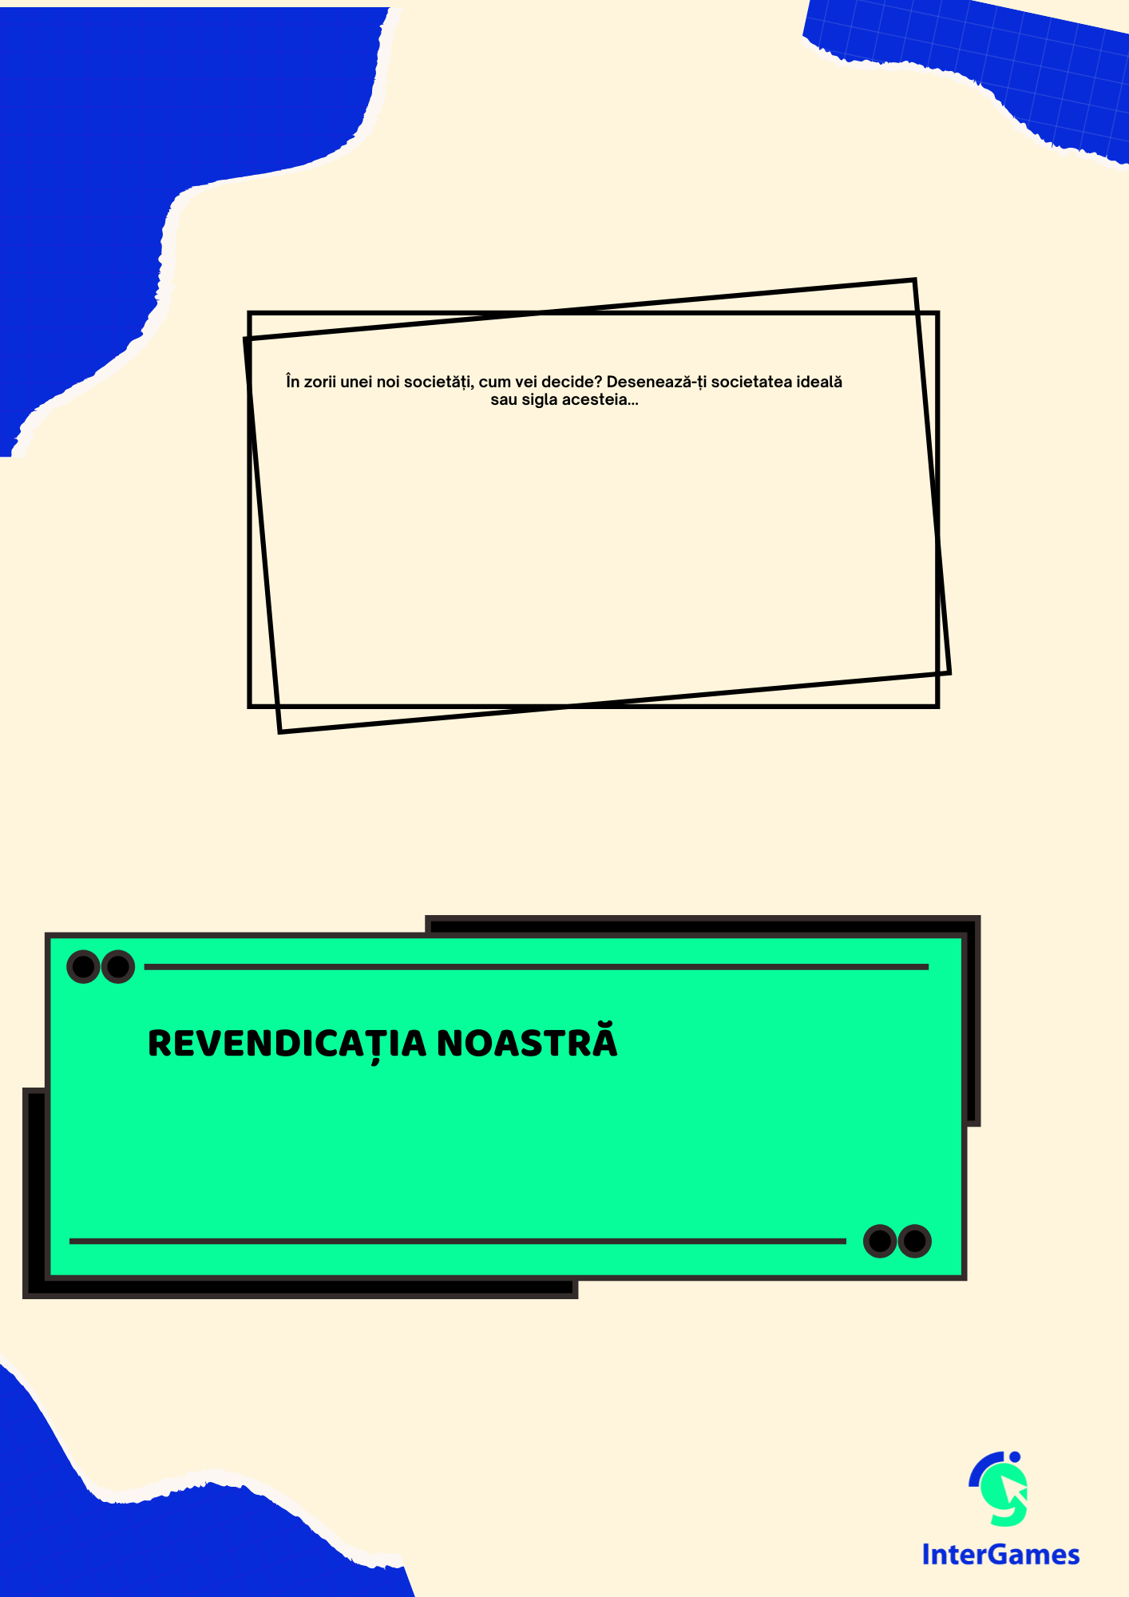

Anexă – Analiza jocului:

